Elección de un delimitador para la variable de respuesta binaria (la GSE se ajusta bien o mal)

Este script ayuda a definir un parámetro en donde podemos decir concretamente si la GSE se ajusta bien a la molécula de interés o no.
Para ello, definimos la variable $∆\log{S}$:
$$∆\log{S}=\left|\log{S_{exp}}-\log{S_{GSE}}\right|$$
Aquí podemos ver un histograma de cómo se distribuyen los valores de $∆\log{S}$ para la base de datos:
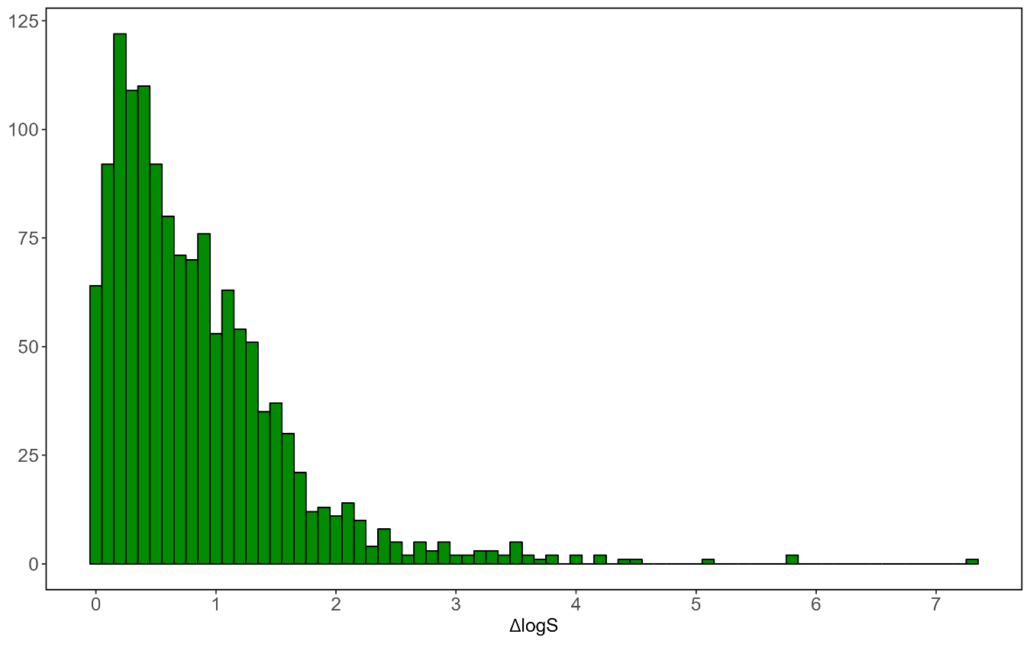
Como se observa, una gran cantidad de moléculas tienen buenas predicción de logS con la GSE, en donde la predicción tiene una diferencia menor a 1 unidad de logS.
Con ello, nos hacemos la pregunta: ¿qué valor de $∆\log{S}$será suficiente para indicar si la GSE predice bien la solubilidad?
Para responder eso, vamos a definir 3 condiciones que nos interesan:
- Que ese valor tenga cierto interés experimental
- Que ese valor cree un dataset balanceado con una cantidad significativa de moléculas dentro del grupo positivo (la GSE se ajusta bien) y el negativo (la GSE se ajusta mal).
- Que ese valor divida los grupos, tal que haya una cantidad significativa de descriptores que se distingan claramente entre ambos grupos.
Para el punto 1, se investigó en artículos científicos, y se encontró que la reproducibilidad interlaboratorio al medir solubilidades intrínsecas usualmente posee desviaciones estándar de ±0.5 unidades de logS. Por ello, creemos que definir el delimitador como $∆\log{S}$ = 1 será beneficioso para indicar si la GSE es un buen predictor (https://doi.org/10.5599/admet.686).
Para el punto 2, simplemente se probaron distintos valores de $∆\log{S}$ (entre 0 y 2, cada 0.1) y se contaron cuántas moléculas quedan en cada grupo.
Para el punto 3, se realizó un cálculo de descriptores utilizando un script que calcula automáticamente descriptores de RDKit, Openbabel, RCDK, Jazzy y ConjugaR. Se filtraron descriptores vacíos e intercorrelacionados. Luego, se utilizó otro script para dividir la base de datos en torno a todos los valores de $∆\log{S}$que calculamos anteriormente. Con ello, se realizó una prueba t de dos colas. Esta prueba t me ayuda a definir si los valores de un descriptor son significativamente distintos entre ambos grupos (si p < 0.05). Entonces, se sacó todos los p-values de todos los descriptores en todos los grupos. Con ello, se hizo un conteo de cuántos descriptores significativos hay para cada valor de $∆\log{S}$.
El siguiente plot resume todo este razonamiento:
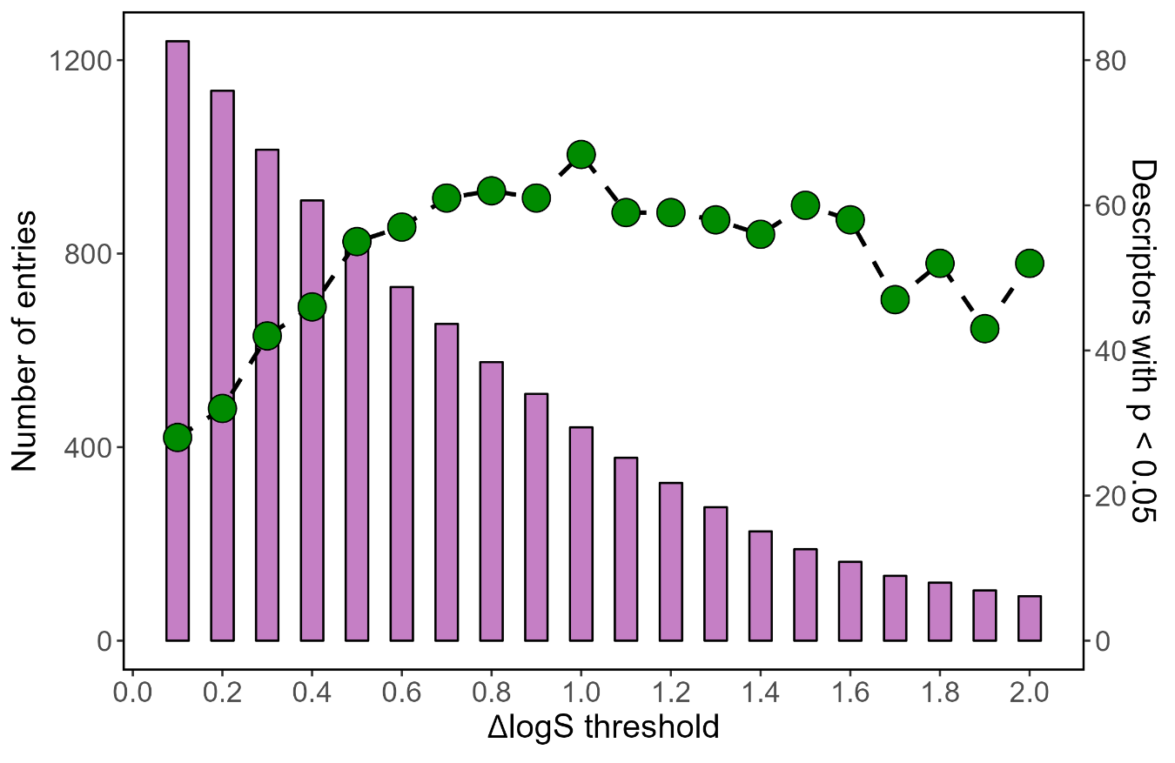
Como se observa, el valor de $∆\log{S}$ = 1 tiene un máximo de descriptores (67 descriptores significativos). Además, el dataset no está tan desbalanceado (442 de las 1354 moléculas no se ajustan bien con la GSE). Entonces, este puede ser el delimitador clave para tener un buen modelo de predicción, en donde:
- Si $∆\log{S}$≤ 1, la GSE tiene un buen ajuste para esa molécula.
- Si $∆\log{S}$> 1, la GSE no tiene un buen ajusta para esa molécula.

